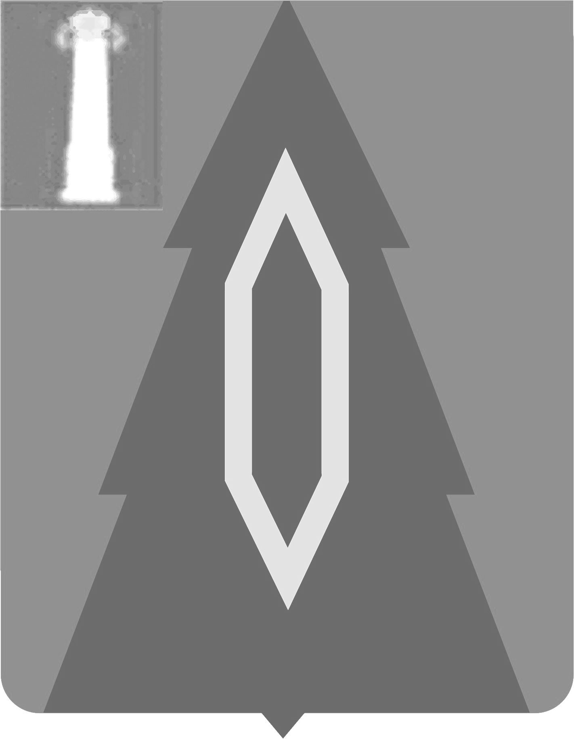
АДМИНИСТРАЦИЯ МУНИЦИПАЛЬНОГО ОБРАЗОВАНИЯ
«БАРЫШСКИЙ РАЙОН»

ПОСТАНОВЛЕНИЕ

26 июня 2024 | № 426-А
г. Барыш Экз. №__

О внесении изменений в постановление администрации муниципального образования «Барышский район» от 06.10.2022 №673-А

В соответствии с Указом Президента РФ от 21.09.2022 г. N 647 "Об объявлении частичной мобилизации в Российской Федерации", Указом Губернатора Ульяновской области от 17 августа 2022 г. N 100 "О некоторых мерах поддержки граждан, являющихся членами семей участников специальной военной операции", в целях предоставления гражданам, являющимся членами семей участников специальной военной операции, проживающим на территории муниципального образования «Барышский район», дополнительных мер социальной поддержки, п о с т а н о в л я е т:
1. Внести изменения и дополнения в постановление администрации муниципального образования «Барышский район» от 06.10.2022 №673-А «О некоторых мерах поддержки граждан, являющихся членами семей граждан, призванных на военную службу по мобилизации в вооружённые силы Российской Федерации, и граждан, являющихся членами семей военнослужащих, лиц, проходящих службу в войсках национальной гвардии Российской Федерации, принимающих участие в проведении специальной военной операции» (далее – Постановление):
1.1. Наименование Постановления изложить в следующей редакции:
«О некоторых мерах поддержки граждан, являющихся членами семей участников специальной военной операции».
1.2. Преамбулу Постановления изложить в следующей редакции:
«В соответствии с Указом Президента РФ от 21.09.2022 г. N 647 "Об объявлении частичной мобилизации в Российской Федерации", Указом Губернатора Ульяновской области от 17 августа 2022 г. N 100 "О некоторых мерах поддержки граждан, являющихся членами семей участников специальной военной операции", в целях предоставления гражданам, являющимся членами семей участников специальной военной операции, проживающим на территории муниципального образования «Барышский район», дополнительных мер социальной поддержки,».

1.3. Пункт 1 Постановления изложить в следующей редакции:
«1. Под участниками специальной военной операции для целей настоящего постановления понимаются:
1) граждане, призванные на военную службу по мобилизации в Вооружённые Силы Российской Федерации, и принимающие участие в проведении специальной военной операции - до окончания прохождения военной службы по мобилизации;
2) военнослужащие Вооружённых Сил Российской Федерации и войск национальной гвардии Российской Федерации, а также лица, проходящие службу в войсках национальной гвардии Российской Федерации и имеющие специальное звание полиции, принимающие участие в проведении специальной военной операции;
3) граждане, заключившие контракт о добровольном содействии в выполнении задач, возложенных на Вооружённые Силы Российской Федерации или войска национальной гвардии Российской Федерации, и принимающие участие в проведении специальной военной операции;
4) сотрудники Управления Министерства внутренних дел Российской Федерации по Ульяновской области, командированные в зону проведения специальной военной операции;
5) сотрудники Следственного управления Следственного комитета Российской Федерации по Ульяновской области;
6) лица, заключившие контракт с организацией, содействующей выполнению задач, возложенных на Вооружённые Силы Российской Федерации, либо вступившие с нею в иные правоотношения, касающиеся содействия выполнению данных задач, и принимающие участие в проведении специальной военной операции.
7) лица, указанные в подпунктах 1-6 настоящего подпункта, получившие ранение (контузию, травму, увечье) в ходе проведения специальной военной операции, в течение шести месяцев со дня получения такого ранения (контузии, травмы, увечья).».
1.4. Дополнить пунктом 1.1. следующего содержания):
«1.1. Гражданам, являющимся членами семей участников специальной военной операции (супруг (супруга), состоящая (состоящий) в браке с участником специальной военной операции, заключенным в органах записи актов гражданского состояния; родители участника специальной военной операции; дети участника специальной военной операции и дети супруги (супруга), не являющиеся детьми участника специальной военной операции (далее - дети), не достигшие возраста 18 лет, и дети старше 18 лет, ставшие инвалидами до достижения ими возраста 18 лет, а также дети, обучающиеся в образовательных организациях по очной форме обучения, - до окончания обучения, но не дольше чем до достижения ими возраста 23 лет.), проживающим на территории муниципального образования «Барышский район»), на период участия военнослужащих в специальной военной операции предоставляется право:

а) на получение одноразового бесплатного питания (обед) обучающимися в период их обучения по основным образовательным программам в муниципальных образовательных организациях, находящихся на территории муниципального образования «Барышский район»;
б) на освобождение от оплаты за присмотр и уход за детьми, законными представителями которых они являются, посещающими муниципальные образовательные организации, реализующие образовательную программу дошкольного образования на территории муниципального образования «Барышский район»;
в) на бесплатное обучение в муниципальных образовательных организациях, находящихся на территории муниципального образования «Барышский район», по дополнительным общеобразовательным программам;
г) на получение во внеочередном порядке направления в муниципальные образовательные организации, реализующие образовательную программу дошкольного образования, для приёма на обучение по указанной программе ребёнка, достигшего возраста полутора лет, при условии наличия в таких образовательных организациях свободных мест;
д) на перевод во внеочередном порядке в другую наиболее приближенную к месту жительства членов семьи участника специальной военной операции муниципальную образовательную организацию в случае наличия в ней свободных мест;
е) на бесплатное посещение сеансов показа фильмов и мультфильмов в кинозале МАУК «МРЦКиД» МО «Барышский район».».
2. Настоящее постановление вступает в силу на следующий день после дня его официального опубликования.
3. Контроль за исполнением настоящего постановления возложить на заместителя Главы администрации - начальника управления социального развития администрации муниципального образования «Барышский район» Филатову О.А.

Глава администрации А.В.Терентьев

Железникова М.А.
21-1-82

